Министерство сельского хозяйства
Российской федерации

Департамент научно-технологической политики и образования

Федеральное государственное бюджетное учреждение

«Подольская государственная зональная
машиноиспытательная станция»

Протокол испытаний

№ 09-16-13 (5130122)

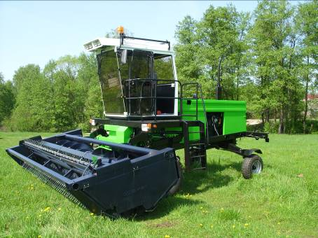

Жатка для уборки кормовых культур SH-025

Изготовитель (разработчик) | Адрес
Индивидуальный предприниматель Никитин Владислав Борисович –  ОАО «Егорьевский механический завод» | 140300, Московская обл.,  г. Егорьевск, ул.Смычка, д.46

Результаты испытаний (краткие)
Жатка для уборки кормовых культур SH-025

Назначение | Жатка для уборки кормовых культур SH-025 в агрегате с самоходной косилкой-плющилкой Е-403 «Мещера» предназначена для скашивания и плющения всех видов естественных и сеяных трав урожайностью до 500 ц/га, с высотой травостоя до 150 см, с уклоном рельефа до 9^{о} с укладкой срезанной массы в валок или растил на стерне во всех почвенно-клима-тических зонах, кроме горных.
Качество работы:
-высота среза, мм |  | От 55
-ширина валка, см |  | От 125 до 185
Производительность |  | До 3,63 га за 1 час основного времени
Условия эксплуатации:
- вид работы |  | Кошение легкополеглых трав, многолетних бобовых трав 1-го укоса (клевер)
- урожайность трав, т/га |  | 22,4
- навеска (присоединение жатки на самоходную косилку)  (способ агрегатирования) |  | Четырехточечная. Жатка навесной рабочий орган (адаптер) агрегатируется гидравлически с самоходной косилкой Е-403 «Мещера» с приводом от ВОМ косилки.
- перевод в рабочее и транспортное положение |  | Гидравлический
- настройка рабочих органов |  | Установка опорных башмаков жатки на высоту среза от 5 до 15 см.
- время подготовки машины к работе (навески) |  | 0,24 чел.ч.
Агрегатирование |  | С косилками Е-403 «Мещера»; Е-302; Е-304
Потребляемая мощность |  | 65 кВт.
Трудоемкость ежесменного ТО |  | 0,17 чел.-ч.
Эксплуатационная надежность |  | Удовлетворительная
Удобство управления |  | Удобно.
Безопасность выполнения работ |  | Обеспечена.

Описание конструкции машины
Жатка SH-025 состоит из рамы, шнекового транспортера, 4-х грабельного мотовила, режущего аппарата системы «Pro-Drive Shumaher». Жатка имеет специальное устройство для перевозки - транспортную тележку. Рама жатки представляет собой жесткую сварную конструкцию, имеющую сзади кронштейн навески, снизу посадочные гнезда для установки тележки и кронштейны для установки башмаков. Высота среза регулируется установкой опорных башмаков по регулировочным отверстиям высоты.
Техническая характеристика

Показатели | Численные значения
Тип машины | Навесной сменный рабочий орган (адаптер)

Габариты жатки SH-025 в агрегате с Е-403 «Мещера» в рабочем/транс-портном положении, мм:
-длина | 6840/12800
-ширина | 5690/3315
-высота | 3700/3700
Масса, кг | 1380
Ширина захвата, м | 5,11
Высота среза установочная, мм | От 50
Скорость движения рабочая, км/ч | 7,59

Результаты испытаний
Качество работы | Жатка SH-025 в агрегате с самоходной косилкой-плющилкой Е-403 «Мещера» работала качественно, в устойчивом технологическом режиме на кошении трав первого укоса с урожайностью до 22,4 т/га при рабочей скорости до 7,59 км/ч. Жатка соответствует требованиям агротехники и вписывается в технологию заготовки кормов.
Производительность | Производительность за 1 час основного времени составила от 3,48 до 3,6 га по обеим фонам при расходе топлива 5,3 кг/ч и сменной выработке 23 га.
Безопасность движения | Жатка перемещаясь в составе СХА на транспортной тележке по дорогам общего пользования не закрывает световую сигнализацию самоходной косилки и имеет в наличии приборы собственной световой сигнализации с габаритными фонарями. Максимальная скорость движения – 20 км/ч.

Техническое обслуживание | Предусмотрено 2 вида технического обслуживания: ЕТО трудоемкостью 0,17 чел.ч.; ТО-1 через 60 часов, трудоемкостью 0,5 чел.ч. Руководство по эксплуатации содержит достаточно сведений для правильного и качественного обслуживания машины.
Заключение по результатам испытаний

Жатка для уборки кормовых культур SH-025 соответствует требованиям НД по показателям назначения, надежности и безопасности, рекомендуется к применению в сельскохозяйственном производстве.

Испытания проведены: |  | ФГБУ “Подольская МИС”  142184,Климовск-4,Подольского р-на,  Московской области
Испытания провел: |  | Ведущий инженер А.Н. Воронков
Источник информации: |  | Протокол испытаний № 09-16-13 (5130122)  от 06 ноября 2013 г.

